1.打开调试监听器

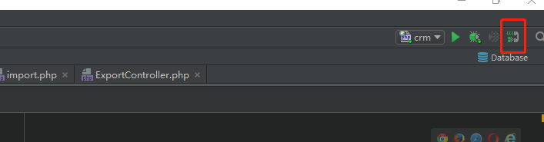

1. 点击设置断点

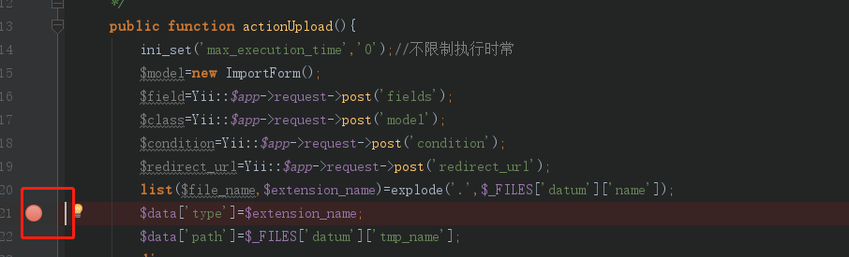

1. 点击甲壳虫按钮，打开浏览器，进入需要调试的网页，进行访问

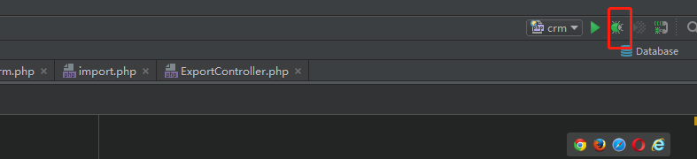

1. 打开phpstorm 出现如下调试信息

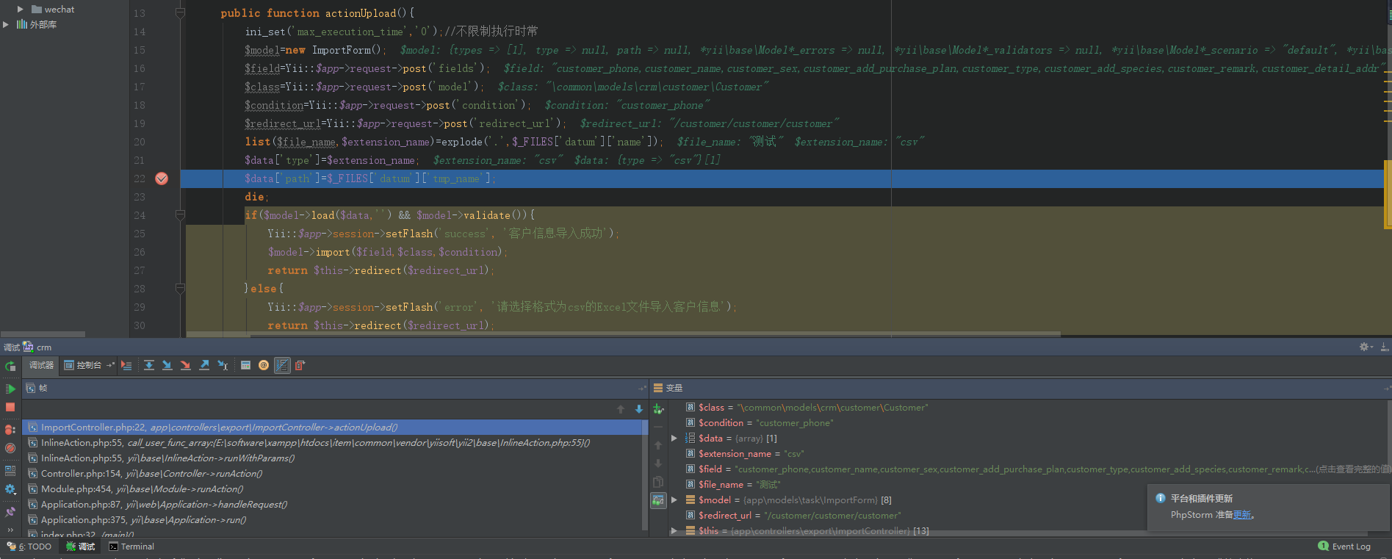

1. 调试结束时，点击×可以关闭此次调试

